Exercice1.
Soit le système de deux masses reliées comme ci-dessous.
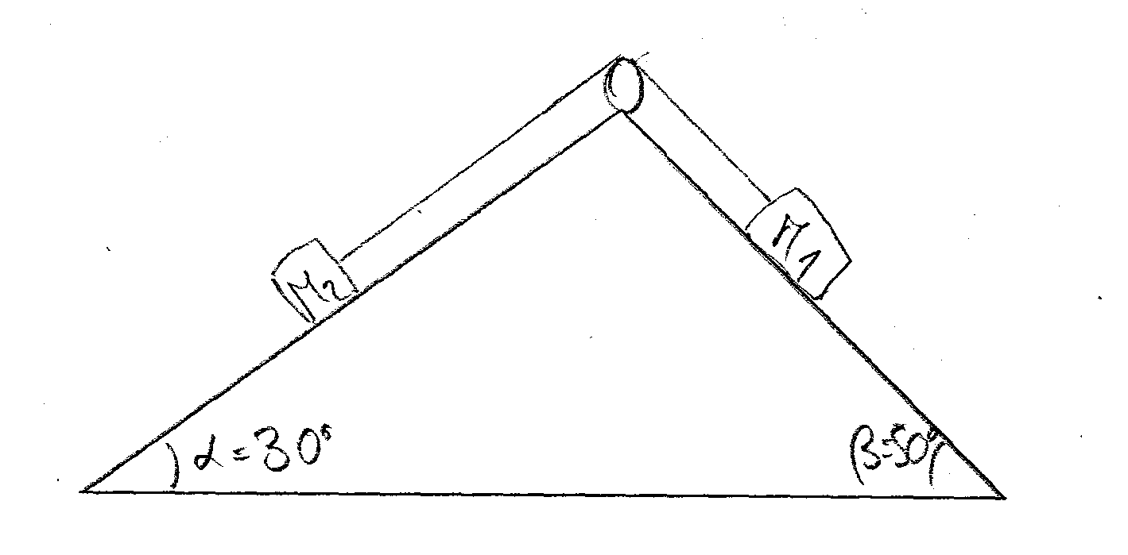
Données :

M1= 3 kg ; M2= 2kg α= 30° β= 50°
Sachant que les masses sont en mouvement, déterminez entièrement les vecteurs :
a) accélération du système
b) la tension sur M1.

Exercice 2.
Un fil à plomb est suspendu au plafond d’un wagon, qui se déplace sur une route rectiligne, avec une accélération constante (voire schéma ci-dessous ), de 2m/s2.
a) sans connaître la valeur de la petite masse suspendue, déterminez
l’angle α que fait le fil à plomb avec la verticale.
b) pour une masse de 15 g déterminer entièrement le vecteur tension du fil.
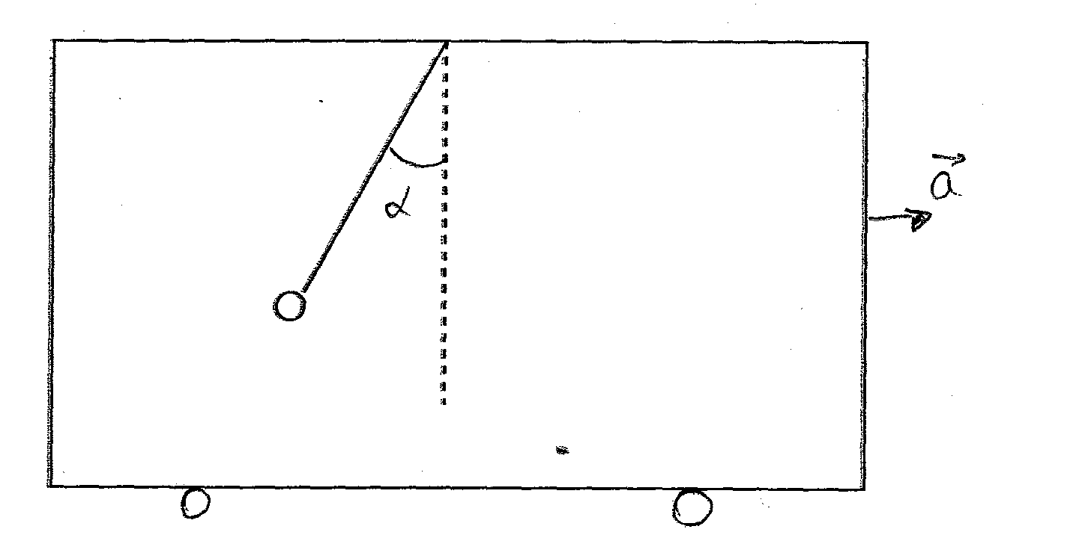
Ex. 3
Pour tirer une automobile enlisée dans la boue on utilise deux câbles. Le câble de gauche fait un angle α avec la direction dans laquelle avance la voiture. Le câble de droite fait un angle β avec la direction dans laquelle avance la voiture. Lorsque la voiture avance à vitesse constante, la force de frottement est de 300 Newton.
a) Déterminez la tension de chaque câble sous forme littérale, en fonction de α et β.
b) Le câble de gauche, de moins bonne qualité, peut supporter au plus une tension de 103 N sans casser, déterminez, pour α = 20°, si les angles suivants sont possibles pour la traction : β= 30 ° ; β= 70 ° ; β= 80 °.

